

弘陽生技斥資4億打造綠電智慧工廠

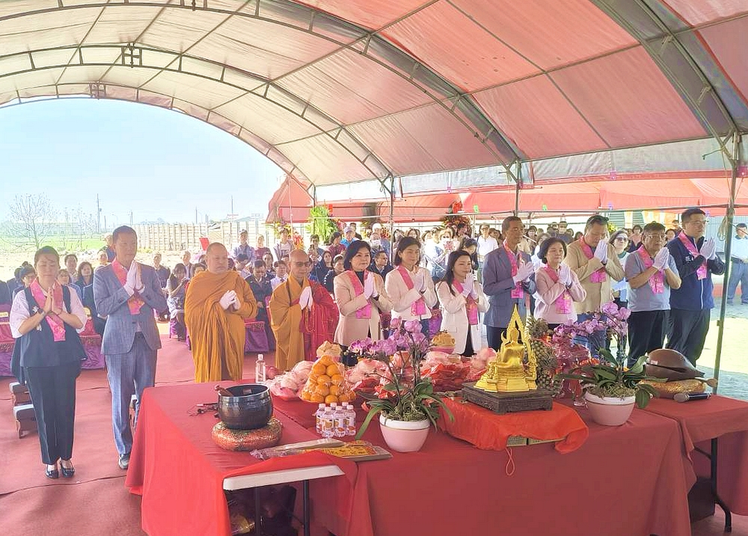

【記者雷琇雯雲林報導】立足台灣、行銷世界，弘陽生技股份有限公司積極推動轉型升級，日前舉行新廠動土典禮，在泰國高僧探巴庫尊者與靈鷲山大康法師灑淨祈福下，由雲林縣長張麗善、立委張嘉郡及地方政要共同主持動土儀式，場面隆重。董事長謝奇峰宣布，首期將斥資新臺幣4億元，導入國際級智慧製造體系與綠能科技，打造台灣首座素食鮮食與冷凍調理食品綠電智慧工廠，以科技、品質與永續作為企業新階段成長引擎。

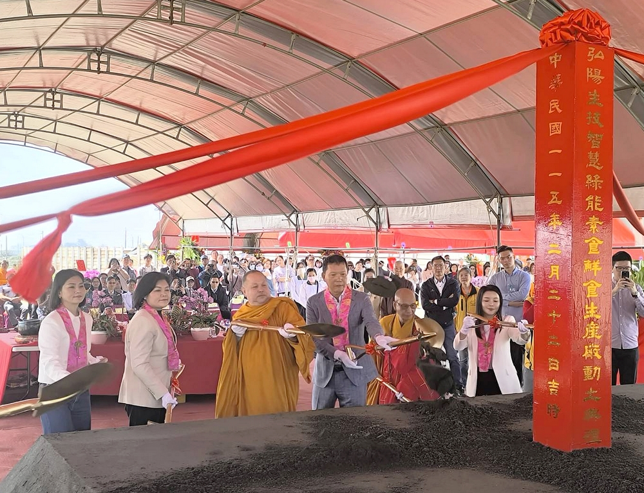
圖說：弘陽生技股份有限公司舉行新廠動土典禮，斥資新臺幣4億元導入國際級智慧製造體系與綠能科技，打造台灣首座素食鮮食與冷凍調理食品綠電智慧工廠。（記者雷琇雯拍攝）

張麗善縣長表示，弘陽生技前身為弘陽食品，自1995年深耕素食產業，歷經二代接班後，於2024年正式升級為生技公司，從傳統素食加工跨足健康食品、生技應用與智慧製造。近年全球植物性蛋白與即食素食需求快速成長，加上ESG與碳中和趨勢帶動，企業產線長期滿載，亟需以更高規格廠房因應國際市場標準。目前產品已外銷至美國、英國、東南亞及中東等市場，展現台灣品牌實力。

謝奇峰董事長指出，減碳是企業核心使命之一，公司自2018年起建置太陽能發電系統，並持續推動數位治理與生產效率優化，已有效降低碳排與提升能源使用效益。新廠基地面積1公頃，採兩期開發，首期興建3層樓現代化生產大樓，每層620坪、總樓地板面積1,860坪，全面導入綠電規劃與低碳製造設計。

新廠布局三大亮點：一是導入綠電與AI智能冷鏈倉儲系統，建置高規格冷凍智慧倉儲中心，強化供應鏈效率；二是設立台灣首座專業素食鮮食研發與生產中心，鎖定便利商店等快速消費通路；三是建置自動化冷凍調理食品產線，提升產能與品質穩定性。第一期工程預計2027年完工投產，將支撐公司每年約30%營收成長動能。

此外，弘陽生技長期與農民契作，建立冷鏈倉儲與產量調節機制，打造「從產地到餐桌」一條龍供銷模式，兼顧食材品質、農民收益與產業永續發展。面對國際法規與市場挑戰，公司早自2005年即推動標準化生產，通過美國FDA等嚴格稽核，展現對品質的高度要求。

謝奇峰強調，企業不僅生產素食產品，更致力打造具全球競爭力的健康食品品牌。隨著智慧工廠落成與IPO節奏推進，弘陽生技將在全球低碳健康飲食浪潮中穩健前行，以台灣為根基，擘畫國際市場新藍圖。

https://taiwanreports.com/archives/969758

